**Bug Report**

|  |  |
| --- | --- |
| ID number | 5 |
| Title | Butonul de check-out functioneaza, insa nu este pozitionat corect in pagina. |
| Reporter | Roxana Huiet |
| Submit Date | 07.12.2024 |
| Severity | P1 |
| Priority | P2 |

**Description**

Butonul de check-out functioneaza, insa nu este pozitionat corect in pagina, respectiv in partea dreapta jos, parallel cu butonul de “Continue shopping”.

Mai jos printscreen, unde se poate vedea ca, butonul de checkout este pozitionat in pagina dreapta sus.

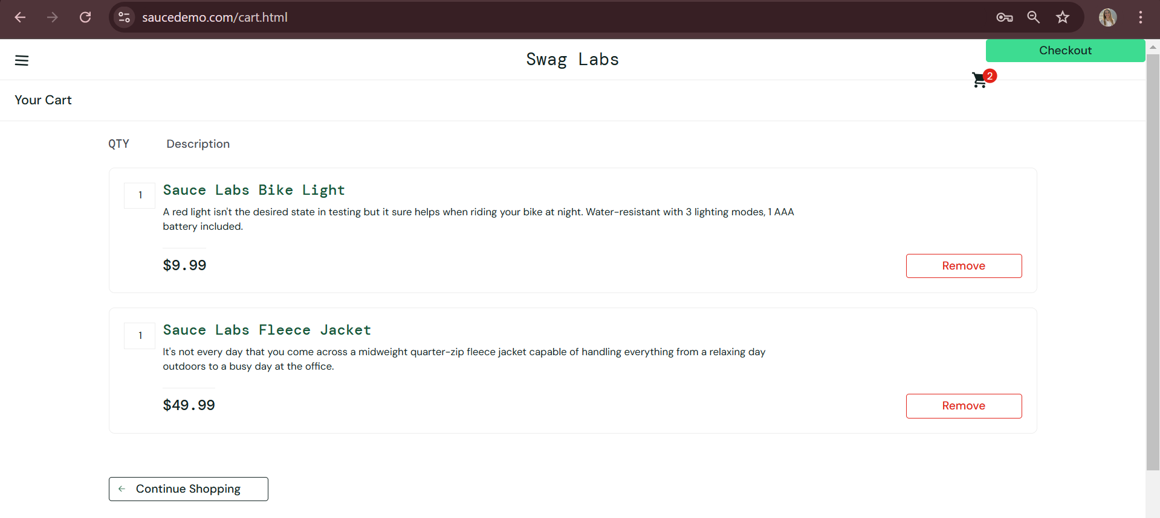

**Steps to reproduce**

1. Adaugare produse in cos (2 produse)
2. Accesare cos cumparaturi prin apasare iconita "cos cumparaturi"
3. Apasare buton "checkout"

**Expected result**

Check-out cu success, butonul functioneaza correct.

**Actual result**

Butonul de check-out functioneaza, insa nu este pozitionat corect in pagina.